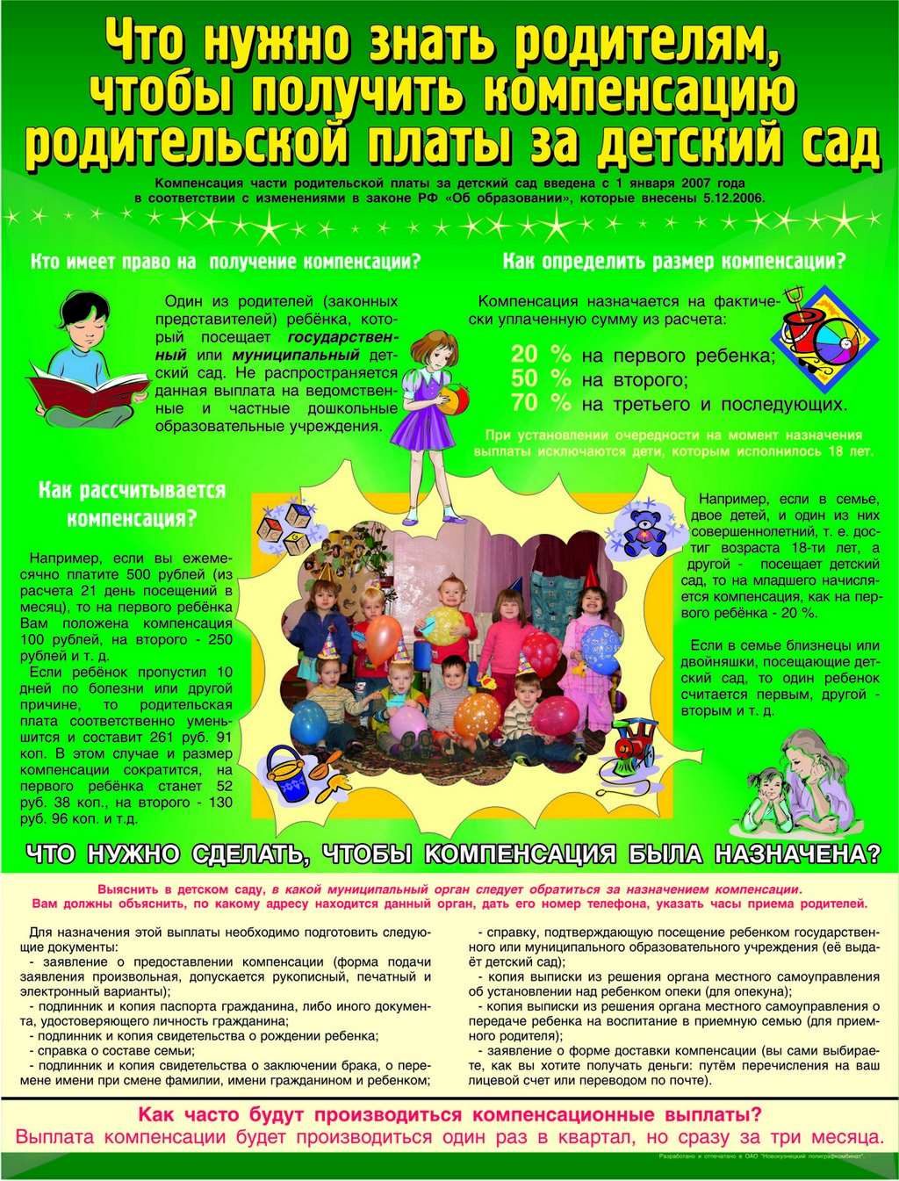

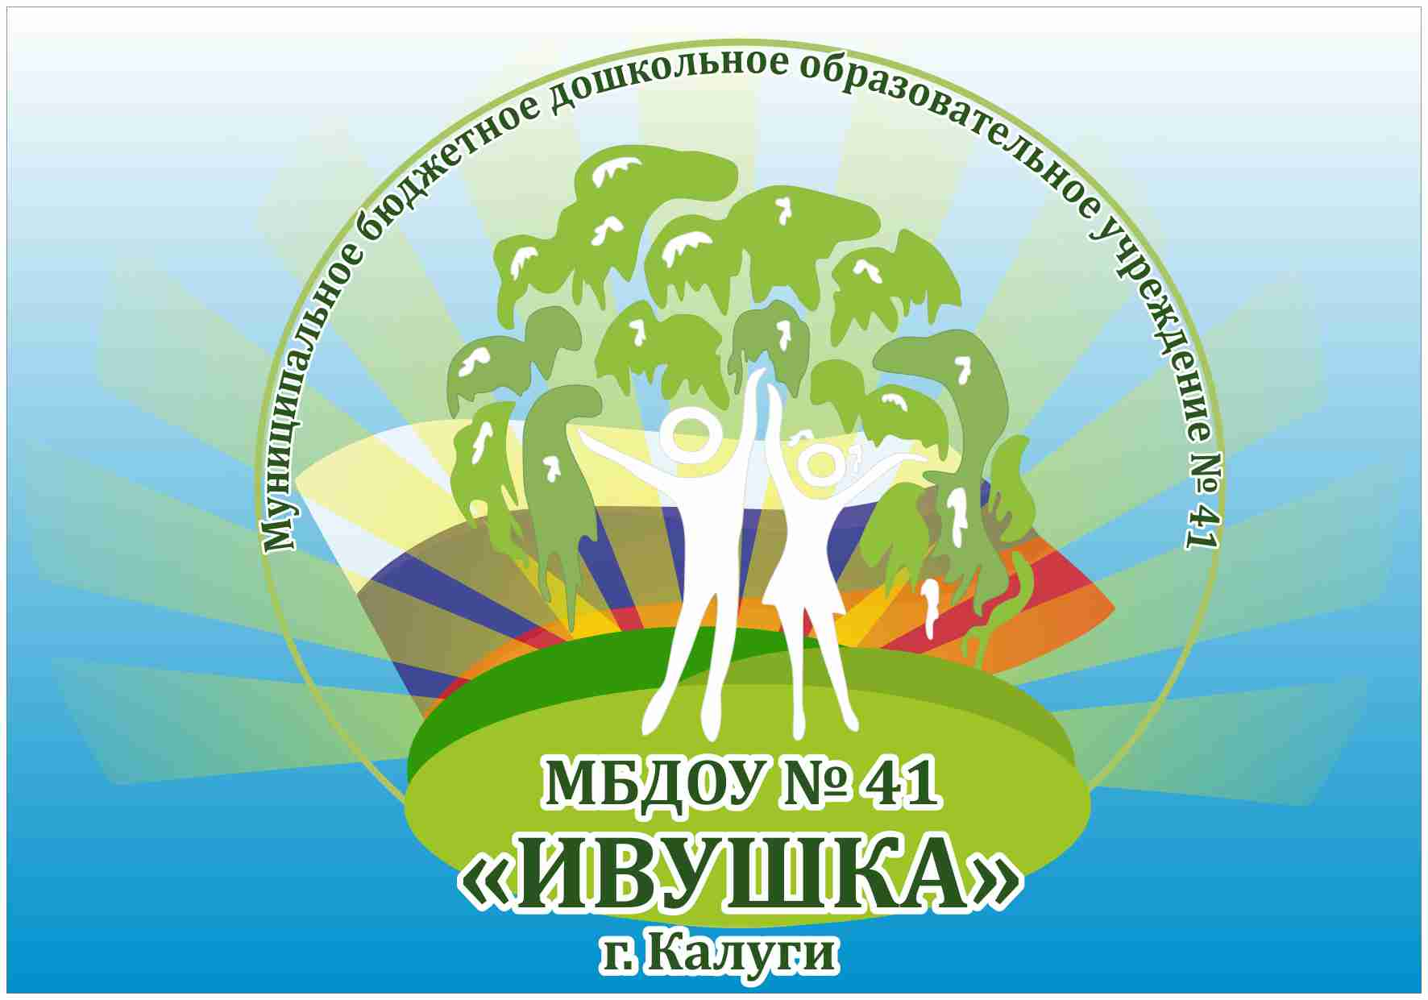

Компенсация предоставляется родителям (законным представителям), являющимся членом малоимущей семьи, ребенок которого посещает муниципальный детский сад.

**Подать заявление на выплату компенсации родительской платы за присмотр и уход за детьми, посещающими образовательные организации, расположенные на территории муниципального образования «Город Калуга» можно:**

* **через портал ЕПГУ (единый портал государственных услуг)**
* **обратиться лично в дошкольное учреждение**